1 | 14 punten | Wij | Zij
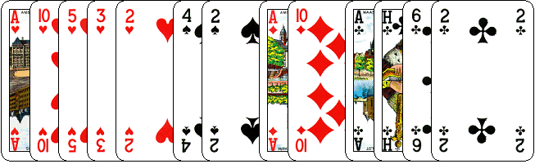
Wij hebben een 5-kaart ♥.
Daarom openen wij met 1♥.
Van een 5-kaart en een 4-kaart, eerst de langste.
2 | 14 punten | Wij | Zij
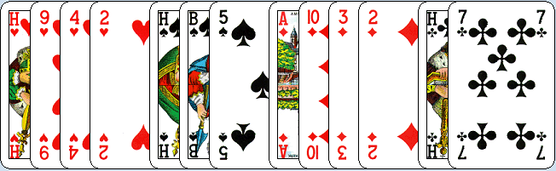
Met twee 4-kaarten open wij met de laagste.
Dus deze hand openen wij met 1♦.

3 | 14 punten | Wij | Zij
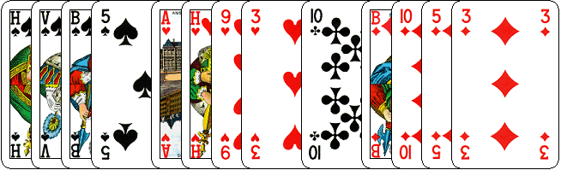
Met drie 4-kaarten openen wij met de middelste en niet met de laagste.
De laagste openen wij, wanneer wij twee 4-kaarten hebben.
Opent u met de laagste 4-kaart en uw partner biedt 2♣, dan moet u 2SA bieden.
Biedt u een ander kleur na het antwoord van 2♣, dan biedt u reverse.
Daarom opent u deze hand met 1♥.

4 | 15 punten | Wij | Zij
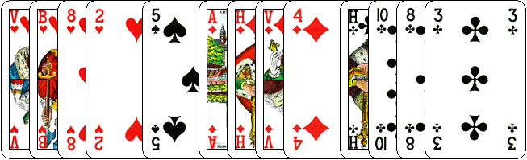
Niet geschikt om met 1SA te openen. U heeft maar 1 ♠.
Met drie 4-kaarten openen wij met de middelste en niet met de laagste.

5 | 12 punten | Wij | Zij
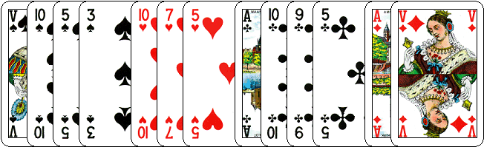
Van twee 4-kaarten openen wij altijd met de laagste.
Ook kan een 1♣ opening een 2-kaart zijn.

6 | 14 punten | Wij | Zij
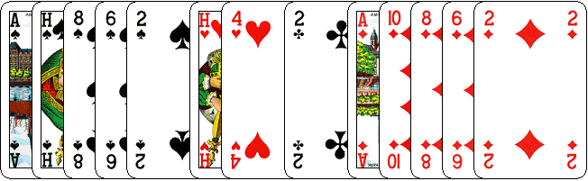
Open met 1♠.
Met twee 5-kaarten hoog open wij met de hoogste.

7 | 14 punten | Wij | Zij
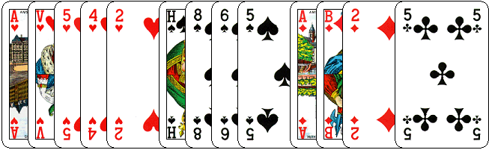
Van een 5-kaart en een 4-kaart, open wij met de langste.
Open deze hand daarom met 1♥.
8 | 12 punten | Wij | Zij
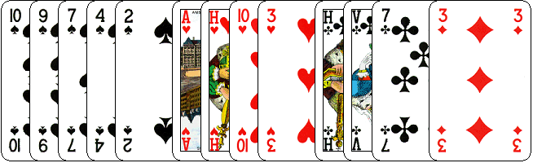
Ook hier openen wij de onze langste kleur.
Een 5-kaart is een 5-kaart. Ondanks dat de ♥ mooier zijn.
Openen doen wij dus met 1♠.

9 | 16 punten | Wij | Zij
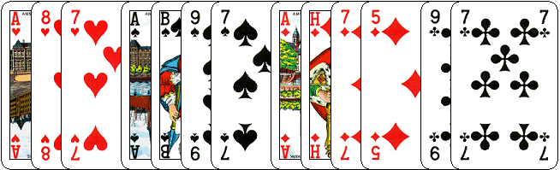
Een mooi verdeelde hand met 16 punten.
Dus een mooie hand om 1SA te openen.

10 | 17 punten | Wij | Zij
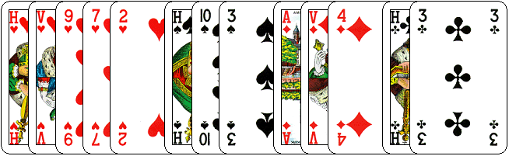
Open deze hand NIET met 1 SA.
U heeft een 5-kaart ♥.
En met een 5-kaart in de hoge kleuren, open wij niet met 1SA.
U opent deze hand met 1♥.

